„ ODBLASKOWO, WIDOCZNIE, BEZPIECZNIE”
To pierwszy w tym roku szkolnym konkurs plastyczny, w którym uczestniczyli zarówno uczniowie uczęszczający do świetlicy szkolnej „PSZCZÓŁKI” jak również z klas IV – VI z Publicznej Szkoły Podstawowej z Oddziałami Integracyjnymi im. Tadeusza Kościuszki w Połańcu
Miał on rangę ogólnopolską, a jego organizatorami byli:
- Publiczna Szkoła Podstawowa nr 2 w Dąbrowie Tarnowskiej
- Patronat honorowy nad konkursem objęła Komenda Powiatowa Policji w Dąbrowie Tarnowskiej oraz Stowarzyszenie Partnerstwo dla Bezpieczeństwa Drogowego w Warszawie
- Patronat medialny: Tygodnik oraz portal Miasto i Ludzie
Główne cele konkursu:
- promowanie idei bezpiecznego poruszania się po drogach, szczególnie wśród dzieci rozpoczynających naukę szkolną
- uświadomienie uczniom potrzeby poznania i utrwalenia zasad i przepisów ruchu pieszych w drodze do i ze szkoły
- zainteresowanie uczniów, nauczycieli i rodziców problematyką bezpieczeństwa najmłodszych uczestników ruchu drogowego
- uświadomienie uczniom konieczności noszenia elementów odblaskowych, według obowiązującej ustawy o obowiązku noszenia odblasków

W związku z tym, że jednym z punktów regulaminu konkursu było przeprowadzenie I etapu
w szkole i wybranie prac spełniających jego wymogi do dalszego etapu,
komisja w składzie:
1. Krystyna Łabuszewska
2. Marzena Rybak
3. Katarzyna Chrząstowska - Chabior
4. Anna Drzymalska
5. Maria Myślak
6. Zofia Wolska
w dniu 12.X.2015 r. wybrała prace:
- w kategorii świetlica szkolna:
- Marcin Szaniawski – oddział przedszkolny „0”
- Magdalena Łaszyca – klasa I f
- Jakub Gołębiowski – klasa I f
- Szymon Kiełb – klasa I f
- Aleksandra Skotnicka – klasa I f
- Monika Studnicka – klasa I f
- Gabriela Filipowicz – klasa I f
- Nicole Kisiel – klasa I g
- Krystian Taras – klasa I g
- Nicole Dziedzic – klasa II b
- Klaudia Sijka – klasa II e
- Igor Kwiatkowski - klasa III b
- Daniel Słowik – klasa III b
- Jakub Mazurek – klasa IV d
- Wiktoria Seremak – klasa IV d
- Wiktoria Kuczkowska – klasa IV d
  - w kategorii klas IV – VI
- Aleksandra Kwiatkowska – klasa IV a
- Natalia Kutz – klasa IV a
- Amelia Kosowicz - klasa IV a
- Nicola Kowalska – klasa IV b
- Paulina Gondek – klasa IV d
- Dominik Palma - klasa IV d
- Aleksandra Juszczyk - klasa V d
- Bartosz Roguz – klasa VI d
- Amelia Drogosz – klasa IV a
- Karolina Mikuśkiewicz – klasa IV a
- Bartłomiej Wilk – klasa IV d
- Maciej Jarzyna – klasa IV b
- Dominika Kotlarz – klasa IV d
- Eryk Mazur - klasa IV c
- Kornelia Ramos - klasa IV b
- Julia Żyła - klasa V d
Komisja brała pod uwagę pomysłowość i staranność w wykonaniu pracy.
NASZE PRACE

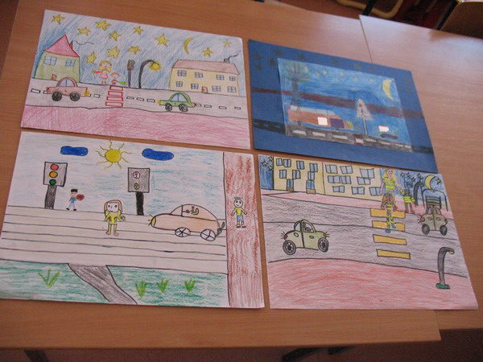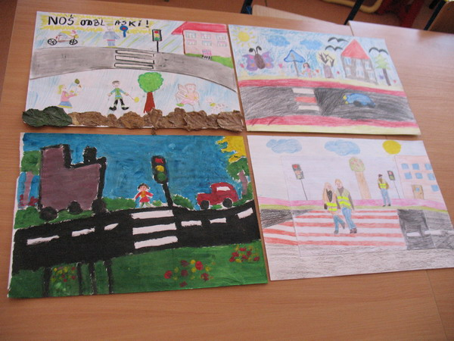

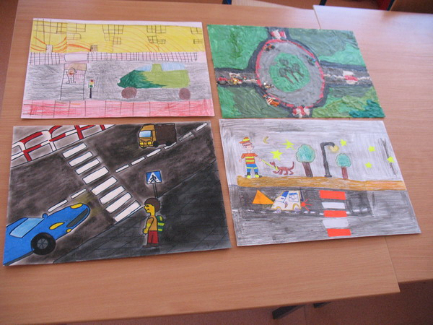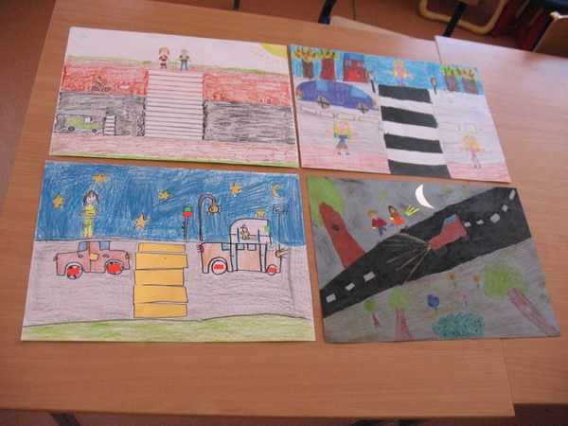

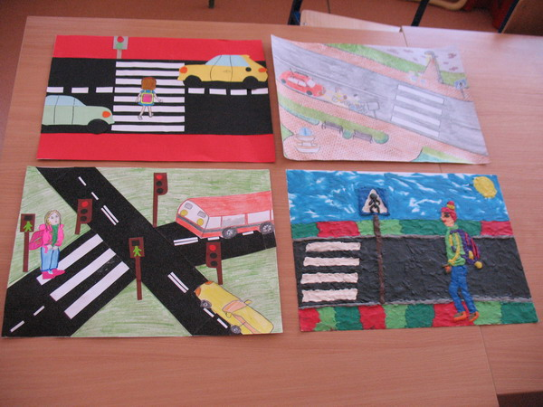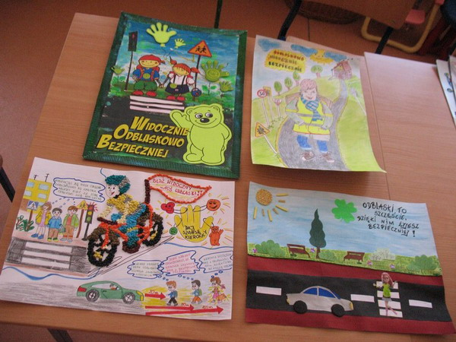

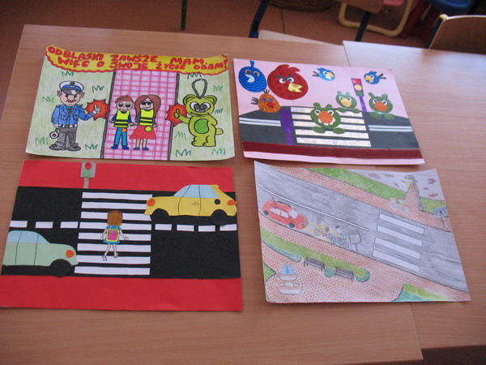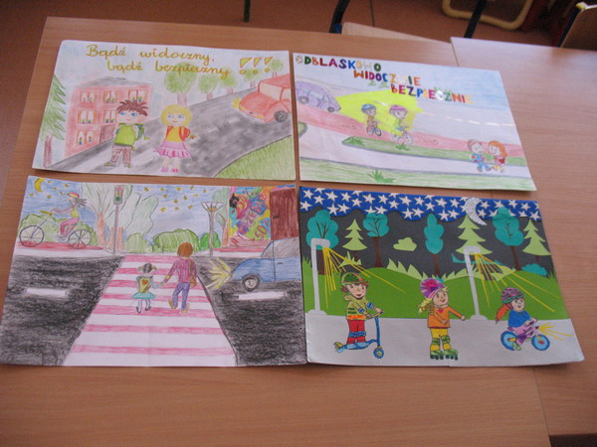

W połowie listopada na stronie głównego organizatora konkursu ukazały się wyniki. Okazało się, że wśród nadesłanych prac ze szkół podstawowych i świetlic z jedenastu województw zostały dostrzeżone prace uczniów z naszej szkoły.
W kategorii świetlica szkolna:
III miejsce - Klaudia Sijka
Wyróżnienie – Jakub Mazurek
W kategorii klas IV – VI:
I miejsce – Eryk Mazur
II miejsce – Paulina Gondek
Wyróżnienie – Amelia Drogosz
Tu dać zdjęcia książek z dyplomami
Krótko po ogłoszeniu wyników uczniowie otrzymali nagrody
GRATULUJEMY!

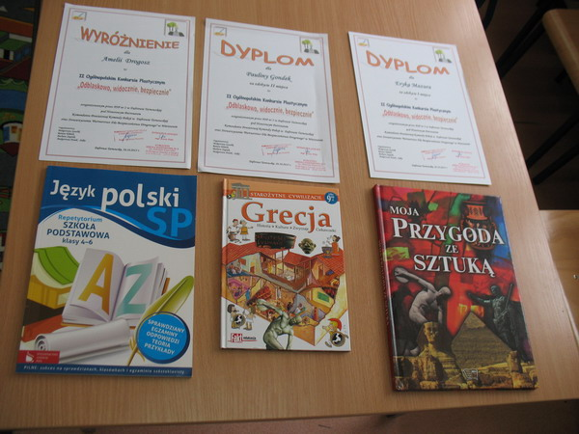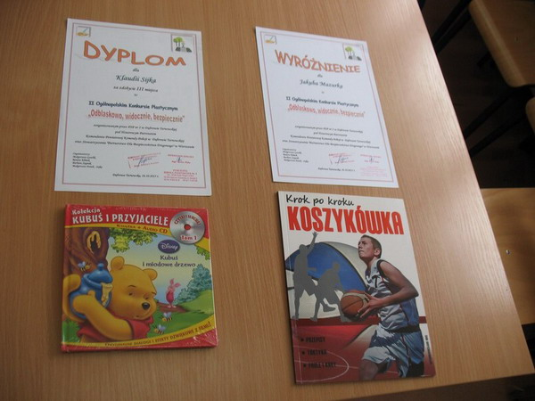

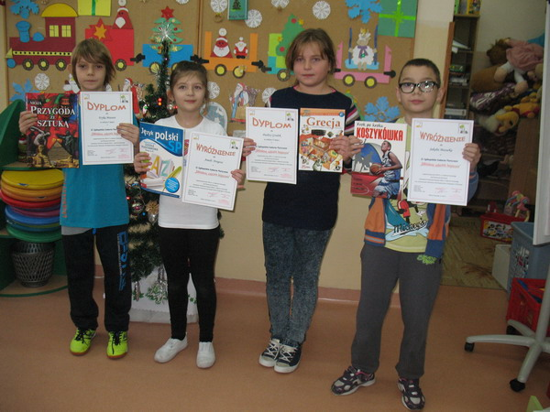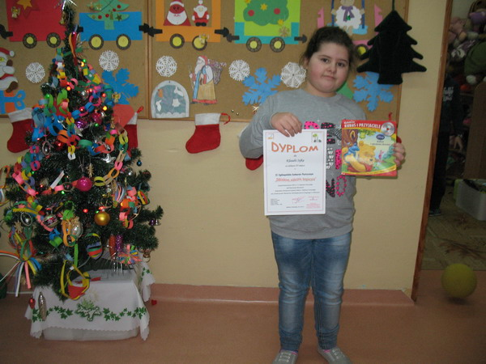

Była też miła niespodzianka dla nauczycieli opiekujących się dziećmi, które brały udział w konkursie

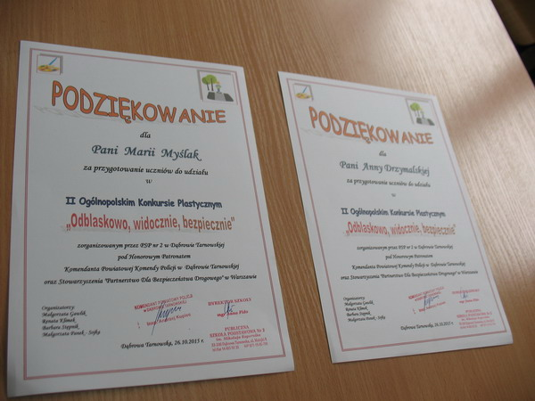

Osoby odpowiedzialne za konkurs
Maria Myślak, Anna Drzymalska
Opracowanie:
Maria Myślak

